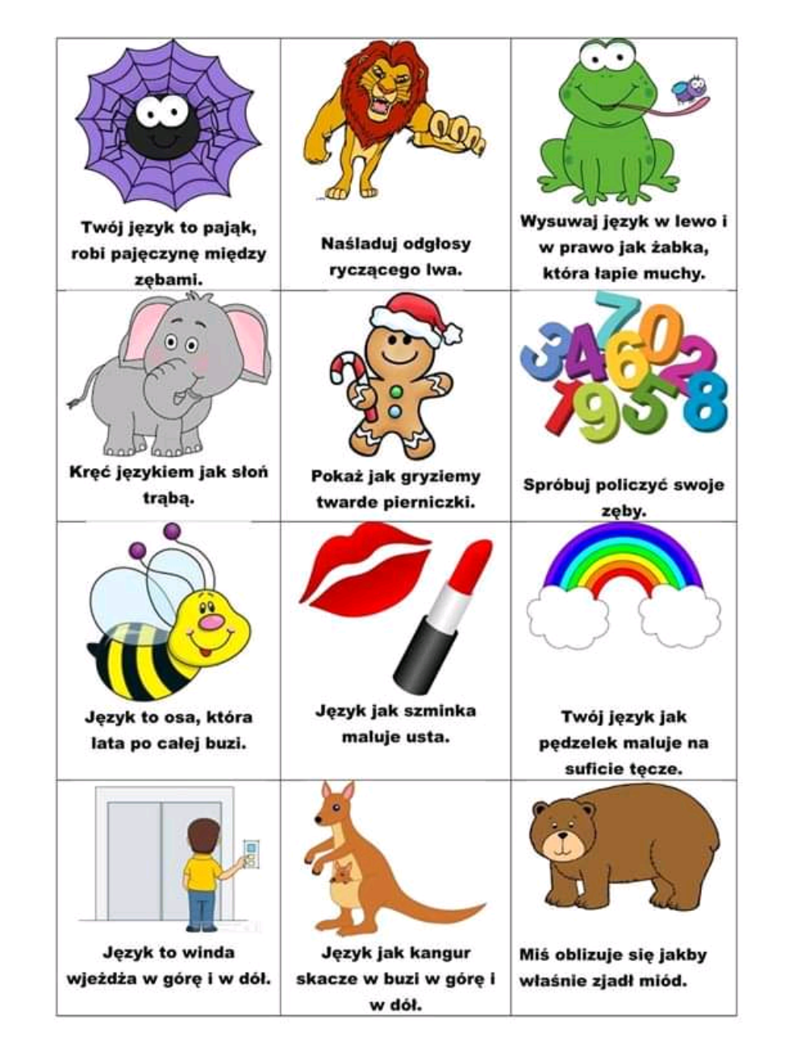„Gimnastyka buzi i języka” Karta nr 3 - zestaw obrazków do zabaw logopedycznych

